
卓越工程师学院（创新创业学院）
产教融合课程I-科教报告

项目名称： 基于 GMM-GMR 运动基元的 Dobot Magician 夹爪码垛轨迹学习仿真研究
项目类型：团队项目 个人项目 ☑
指导老师： 王福杰
小组分工及评分表
学号 | 姓名 | 专业班级 | 任务分工 | 个人考核成绩
2023423330228 | 许斯烔 | 机器人2班
项目考核成绩表
考核内容 | 权重（%) | 分项得分 | 项目总分
指导老师评分 | 50
项目报告 | 20
项目路演 | 10
项目答辩 | 20

目 录
1 引言 2
1.1 前期项目基础 2
1.2 本阶段研究目标与意义 2
1.3 本阶段完成的主要任务 2
2 系统与实验方案设计 3
2.1 项目软件架构 3
2.2 简化夹爪码垛仿真场景 3
2.3 合成示教轨迹与数据格式 3
2.4 训练、评价与回放流程 4
3 四种 GMM-GMR 运动基元方法 4
3.1 GMM 与 GMR 轨迹回归 4
3.2 GMM+GMR+DMP 4
3.3 Inc-GMM+GMR+DMP 4
3.4 GMM+GMR+Segmented DMP 5
3.5 BGMM+GMR+ProMP 5
4 实验结果与分析 5
4.1 实验参数与评价指标 5
4.2 四种算法轨迹结果 6
4.3 Pearson 与 RMSE 对比 10
4.4 结果讨论 10
5 CoppeliaSim 回放验证 11
5.1 场景对象与控制链路 11
5.2 抓取、搬运与释放过程 11
5.3 四种算法回放现象 12
6 项目总结、局限与后续计划 12
6.1 已完成成果 12
6.2 当前局限 12
6.3 下一阶段研究计划 12
参考文献 13
附录 关键命令与成果文件 13

1 引言

1.1 前期项目基础
上一阶段项目围绕 Dobot Magician 桌面机械臂开展了硬件连接、基础控制、位姿数据采集和动态运动基元研究，形成了机械臂轨迹学习的初步实验基础。相关工作证明了示教学习方案能够降低逐点编程的复杂度，也暴露出实机环境中硬件状态、坐标标定、运动学求解和安全约束相互耦合的问题。
本阶段不重复上一阶段的硬件搭建，而是将研究重点转向可复现的仿真验证：在 CoppeliaSim 中建立简化夹爪码垛场景，以统一的示教数据和评价指标比较四种 GMM-GMR 运动基元方法。这样可以先分离算法误差和机器人运动学误差，为后续恢复完整机械臂和实机验证提供清晰基线。

1.2 本阶段研究目标与意义
本阶段目标是构建“示教轨迹生成—混合模型建模—GMR 回归—运动基元重构—定量评价—仿真回放”的完整软件链路，并比较不同混合模型与运动基元组合对抓取、搬运、释放轨迹的重构能力。研究结果主要用于回答两个问题：不同算法在相同数据上的轨迹相似度有何差异，以及模型输出能否驱动简化夹爪完成可见的单点搬运过程。
该工作目前属于算法与软件层面的仿真研究，不代表真实 Dobot Magician 机械臂已完成码垛。它的意义在于提供了可重复训练、可量化比较、可切换回放和可继续扩展的项目结构。

1.3 本阶段完成的主要任务
- 建立包含 GripperBase、夹爪关节、PalletBlock、PickPoint 和 Place_01 的简化 CoppeliaSim 场景。
- 生成 8 条单放置点合成示教轨迹，每条包含 150 个时刻和 x、y、z、gripper 四个输出维度。
- 实现 GMM+GMR+DMP、Inc-GMM+GMR+DMP、GMM+GMR+Segmented DMP 和 BGMM+GMR+ProMP 四种算法。
- 统一模型训练、保存、绘图、Pearson/RMSE 评价和按配置切换回放流程。
- 保存模型、单算法图、对比图、指标表和四段仿真回放视频，并完成接手文档。

2 系统与实验方案设计

2.1 项目软件架构
项目采用 Python 包结构组织。configs/default.yaml 保存数据路径、算法参数和 CoppeliaSim 对象路径；data/demos_single_place 保存示教 CSV；models 保存训练模型、轨迹图和评价指标；scenes 保存简化仿真场景；src/dobot_bgmm_promp 包含数据加载、GMR、DMP、增量 GMM、组合算法、评价、绘图和仿真客户端。
训练入口 learn.py 只读取一次示教数据，再根据 model.algorithm 选择单算法或 compare 模式。四个模型共享 fit、mean_trajectory、sample_trajectories、component_trajectories 和 trajectory_for_place 接口，使训练脚本、绘图脚本和回放脚本不需要分别了解每个模型的内部结构。

2.2 简化夹爪码垛仿真场景
为降低完整机械臂逆运动学、关节限制和接触物理对算法验证的干扰，场景只保留 Dobot 两指夹爪末端，并将其挂接在自由移动的 GripperBase 下。场景包含一个 14 mm 物块、一个取物标记和一个放置标记。回放时直接设置 GripperBase 的笛卡尔位置，不计算完整机械臂关节角。
夹爪状态由轨迹第四维控制。状态达到 0.65 时，程序通过 setObjectParent 将物块绑定到 GripCenter；轨迹后半段状态降到 0.35 以下时解除绑定并释放。该方法保证演示稳定可见，但不模拟摩擦、接触力或夹持失败。

2.3 合成示教轨迹与数据格式
当前实验使用 8 条程序合成示教轨迹。每条轨迹以起点、取物点上方、取物、抬升、放置点上方、放置、离开和返回起点八个关键阶段构造，并通过自然边界三次样条插值到 150 个时刻。为形成轨迹分布，生成器在取放位置和抬升高度上加入随机扰动。
CSV 表头为 t,x,y,z,gripper。训练时先按 t 排序，再取 x、y、z 和 gripper 组成四维轨迹。gripper 被限制在 0 到 1 范围内。当前数据来自仿真任务的合成生成，并非真实机械臂拖动示教。

2.4 训练、评价与回放流程
- 读取并检查全部示教 CSV，统一归一化到 150 个时刻。
- 将归一化时间与四维轨迹拼接为联合样本，拟合 GMM、增量 GMM 或 BGMM。
- 通过 GMR 查询每个归一化时刻的条件均值，得到参考轨迹。
- 使用 DMP、分段 DMP 或 ProMP 基函数重构最终轨迹。
- 保存模型与结果图，并计算各维 Pearson 相关系数和 RMSE。
- 根据 active_algorithm 加载模型，通过 ZeroMQ Remote API 在 CoppeliaSim 中回放。

3 四种 GMM-GMR 运动基元方法

3.1 GMM 与 GMR 轨迹回归
四种方法均以归一化时间为输入，以 x、y、z 和 gripper 为输出，建立时间与轨迹状态的联合概率模型。GMR 根据各混合分量的先验概率、均值和协方差计算条件均值，并按当前时间点的分量响应进行加权，得到一条长度为 150 的四维参考轨迹。

3.2 GMM+GMR+DMP
该方法使用经典 EM-GMM 拟合全部联合样本，通过 GMR 得到参考轨迹，再使用一个离散 DMP 对完整轨迹进行拟合和动态展开。它是本项目的传统基线，结构简单、输出平滑，但单个 DMP 需要同时表达接近、抓取、搬运、释放和返回等多个局部阶段。

3.3 Inc-GMM+GMR+DMP
增量方法逐个处理联合样本。每个新样本先与已有分量均值比较，当累计距离超过阈值时创建新分量，否则更新最近分量的均值、协方差和计数。随后仍使用 GMR 和完整轨迹 DMP。该实现用于比较在线式分量更新与传统批量 GMM 的差异。

3.4 GMM+GMR+Segmented DMP
分段方法先完成经典 GMM 和 GMR，再把 GMR 参考轨迹平均分成 4 段，对每段分别训练 DMP，最后顺序拼接。分段降低了单个 DMP 同时表达多阶段动作的压力，因此更容易保留取物、抬升、搬运和释放附近的局部曲线形状。

3.5 BGMM+GMR+ProMP
该方法使用带狄利克雷过程先验的 BayesianGaussianMixture 拟合联合样本，通过 GMR 生成参考轨迹，再使用归一化高斯基函数和岭回归求解 ProMP 权重并重构轨迹。当前实现是确定性基函数重构，尚未建立完整的权重概率分布和独立随机采样，因此本文只评价其重构结果。

4 实验结果与分析

4.1 实验参数与评价指标
四种算法使用相同的 8 条示教数据和 150 个归一化时刻。经典 GMM、分段 DMP 和 BGMM 配置 8 个候选混合分量；DMP 使用 35 个基函数，分段 DMP 使用 4 段；ProMP 使用 25 个高斯基函数。模型输出均为 x、y、z、gripper 四维轨迹。
Pearson 相关系数衡量模型输出和示教轨迹的变化趋势，越接近 1 越好；RMSE 衡量对应数值的平均误差，越小越好。评价程序先把每条示教轨迹归一化到模型输出长度，再分别计算四个维度并取均值。
表 4-1 四种算法总体评价指标
算法 | Pearson 均值 | RMSE 均值
GMM+GMR+DMP | 0.9392 | 0.0403
Inc-GMM+GMR+DMP | 0.9397 | 0.0398
GMM+GMR+Segmented DMP | 0.9934 | 0.0139
BGMM+GMR+ProMP | 0.9867 | 0.0205

4.2 四种算法轨迹结果
图 4-1 给出了四种算法在同一组示教数据上的整体对比。灰色曲线为 8 条示教轨迹，彩色曲线为各模型输出。普通 DMP 和增量 GMM+DMP 在搬运后半段的 X、Y 位置及夹爪释放过程中存在较明显偏差；分段 DMP 和 BGMM+ProMP 与示教曲线更接近。
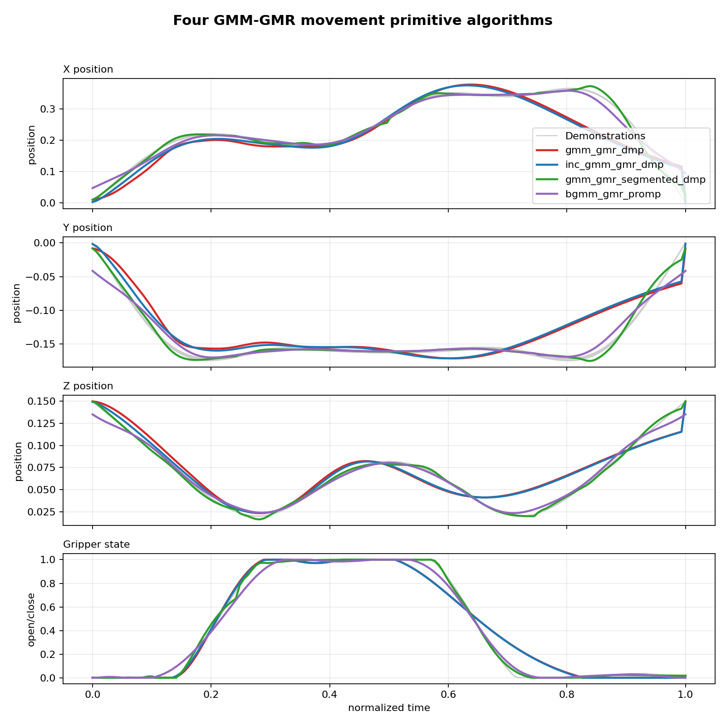
图 4-1 四种 GMM-GMR 运动基元轨迹对比
图 4-2 显示普通 GMM+GMR+DMP 的输出。模型能够复现总体动作顺序，但在 X 方向返回阶段和夹爪由闭合转为打开的阶段出现提前或延迟，说明单个 DMP 对多阶段动作的局部保持能力有限。
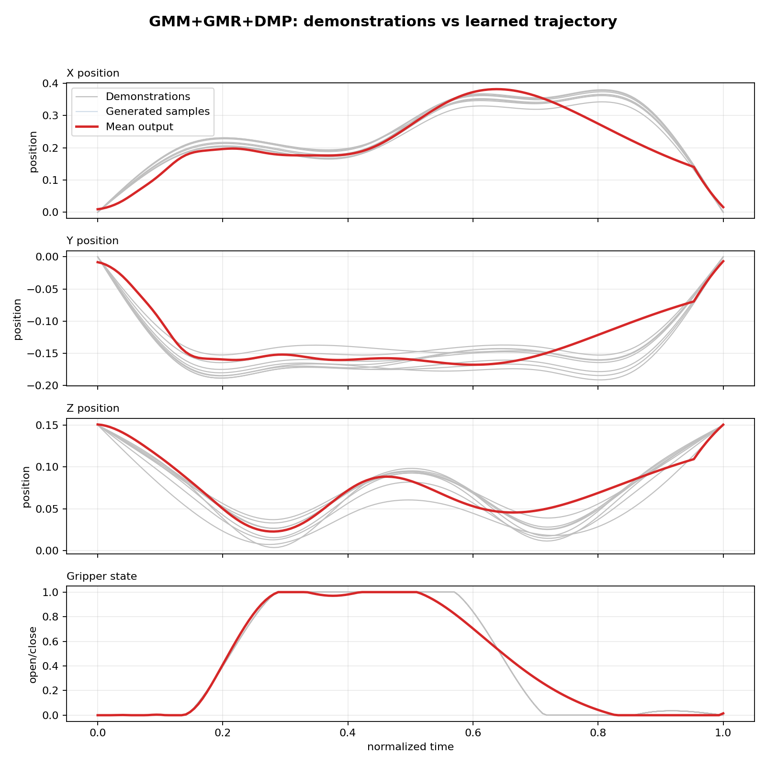
图 4-2 GMM+GMR+DMP 轨迹重构结果
图 4-3 中，增量 GMM 方法与传统 GMM 基线结果接近，Pearson 均值略高、RMSE 均值略低，但改进幅度较小。当前增量模型的主要价值在于提供在线更新结构，而不是在本组固定合成数据上取得显著精度提升。
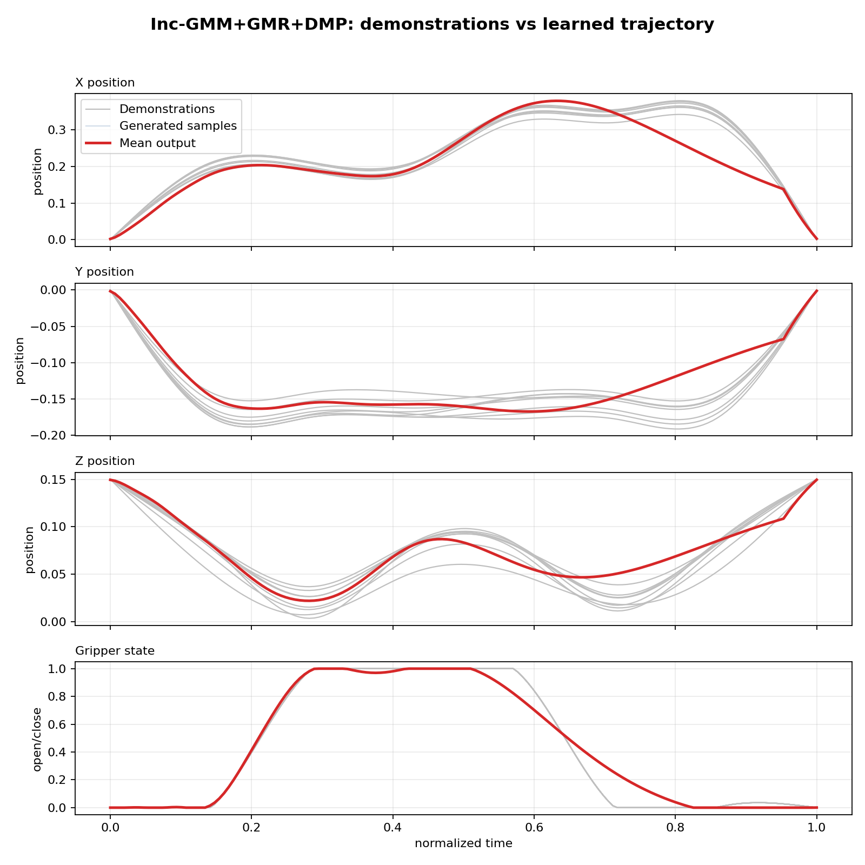
图 4-3 Inc-GMM+GMR+DMP 轨迹重构结果
图 4-4 中，分段 DMP 输出基本位于示教轨迹分布范围内，X、Y、Z 和夹爪状态的局部转折均得到较好保持。其 Pearson 均值为 0.9934，RMSE 均值为 0.0139，是当前实验中的最佳结果。
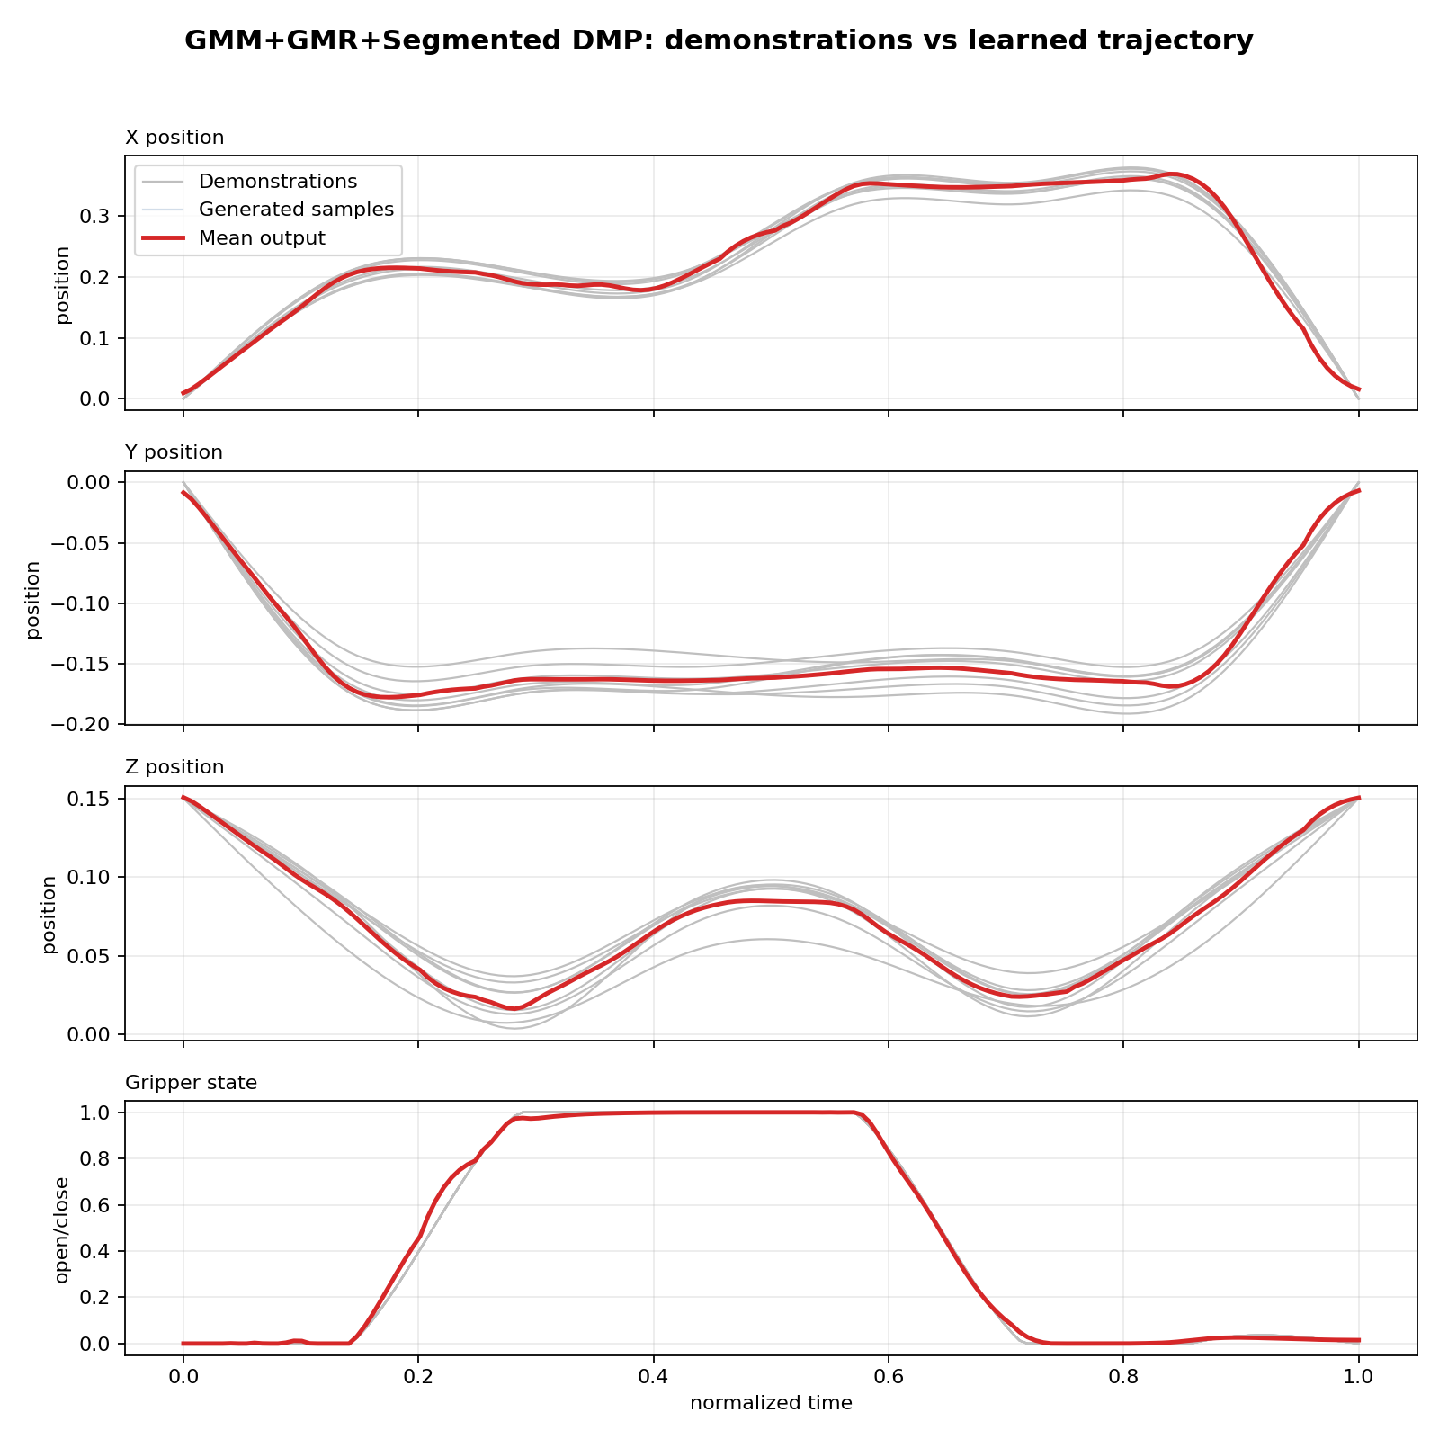
图 4-4 GMM+GMR+Segmented DMP 轨迹重构结果
图 4-5 中，BGMM+GMR+ProMP 输出整体平滑且与示教轨迹相似，Pearson 均值为 0.9867，RMSE 均值为 0.0205，综合表现仅次于分段 DMP。其主要偏差位于起点、终点和夹爪开合过渡附近。
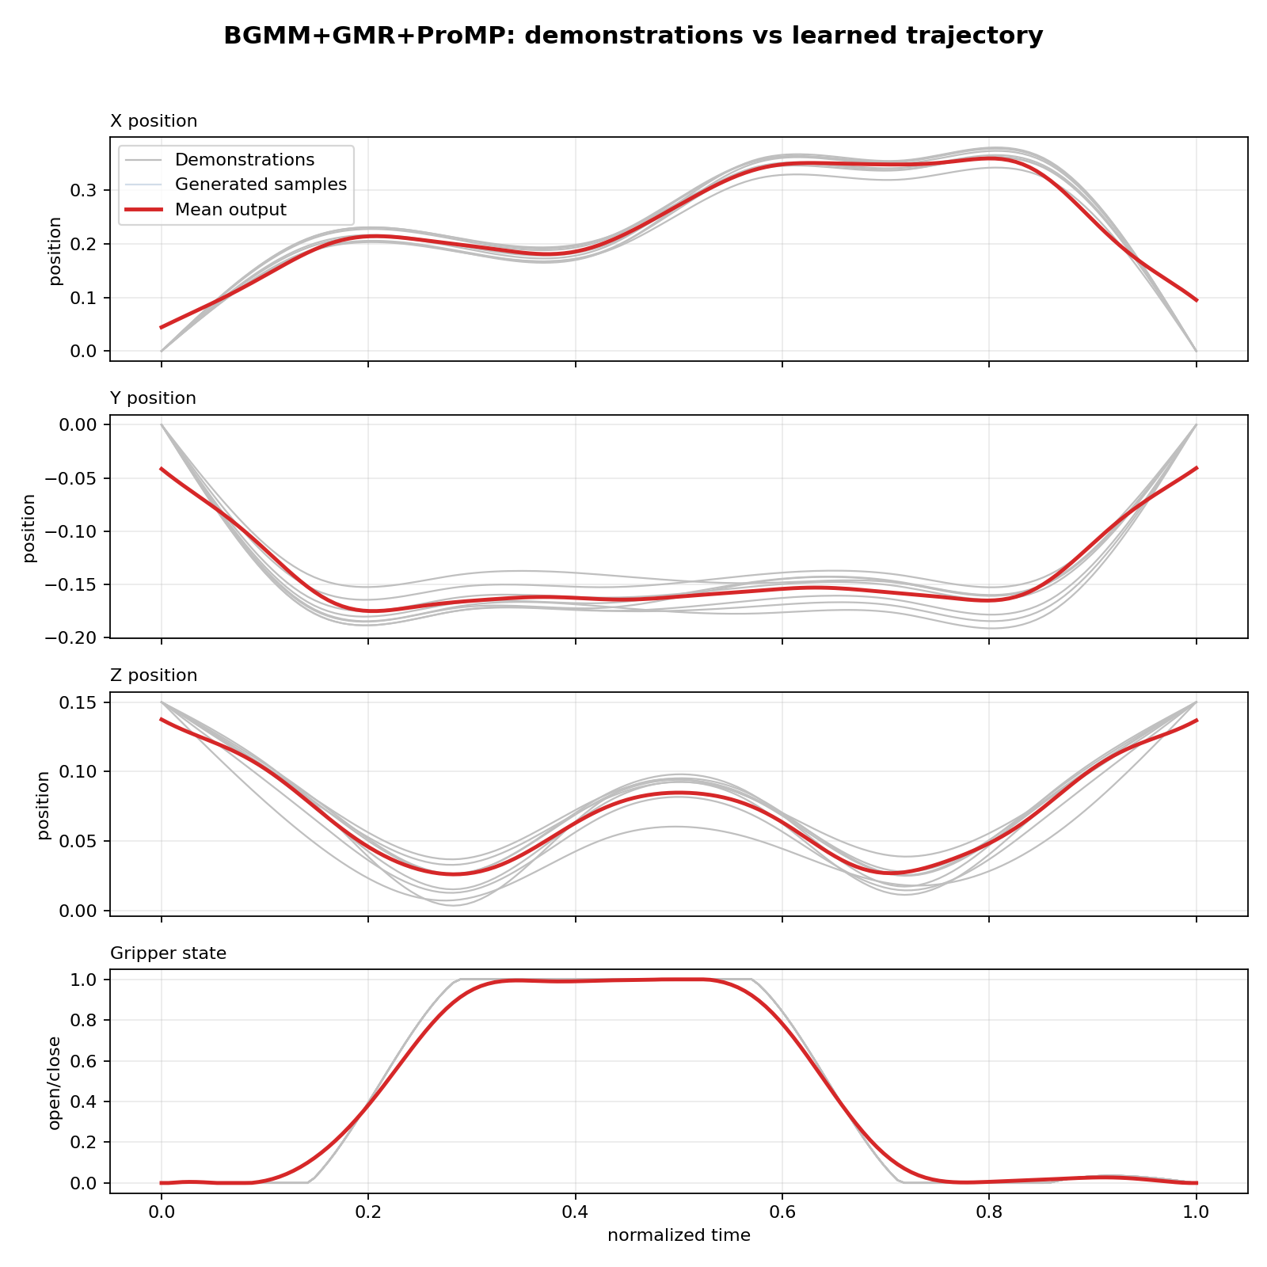
图 4-5 BGMM+GMR+ProMP 轨迹重构结果

4.3 Pearson 与 RMSE 对比
从分维度结果看，分段 DMP 的 Pearson X、Y、Z 和 Gripper 分别为 0.9946、0.9894、0.9906 和 0.9988，对应 RMSE 分别为 0.0138、0.0111、0.0084 和 0.0222。四个维度均优于两个完整轨迹 DMP 基线，说明提升并非只来自某一个坐标维度。
BGMM+GMR+ProMP 的四维 Pearson 均超过 0.975，证明基函数重构能较好保持总体趋势。但当前实现没有对 ProMP 权重分布进行统计建模，因此这些结果只支持“确定性重构效果较好”，不能据此宣称已经完成概率轨迹泛化。

4.4 结果讨论
分段 DMP 在当前实验中表现最佳，原因可能是单点码垛轨迹具有明显的阶段性。把完整轨迹拆分后，每个 DMP 只需拟合较短、形状相对单一的局部动作，减少了基函数在远距离阶段之间相互干扰。与此同时，分段方法仍然使用同一条 GMR 参考轨迹，因此改进主要来自运动基元表达方式。
需要指出的是，当前 8 条数据均由同一套关键点和插值规则生成，算法结果反映的是同分布合成数据上的轨迹重构能力。它不能替代真实示教数据、多目标泛化、抓取成功率或完整机械臂可达性评价。

5 CoppeliaSim 回放验证

5.1 场景对象与控制链路
回放脚本读取 active_algorithm 对应的 joblib 模型，获得 place-index=1 的四维轨迹，再通过 ZeroMQ Remote API 连接 CoppeliaSim。客户端在每个时刻直接设置 GripperBase 的世界坐标位置，并将 gripper 状态映射到左右两个夹爪关节目标位置。
场景中的主要对象包括 GripperBase、GripCenter、GripperJawLeftJoint、GripperJawRightJoint、PalletBlock、PickPoint 和 Place_01。对象路径由 configs/default.yaml 管理，便于场景调整后集中修改。

5.2 抓取、搬运与释放过程
- 夹爪从 HOME 位置移动到取物点上方。
- 夹爪下降，gripper 状态逐渐增大并驱动两指闭合。
- 状态达到 pickup_threshold 后，物块被绑定到 GripCenter。
- 夹爪抬升并移动到 Place_01 上方。
- 轨迹后半段 gripper 下降到 release_threshold 以下，物块解除绑定并释放。
- 夹爪离开放置点并返回 HOME。
四段答辩视频 bgmm_gmr_promp.mp4、gmm_gmr_dmp.mp4、gmm_gmr_segmented_dmp.mp4 和 inc_gmm_gmr_dmp.mp4 分别记录了四种模型的完整回放，可用于核对夹爪移动、物块跟随和释放现象。视频不参与模型训练。

5.3 四种算法回放现象
四个模型均能输出有限的 150×4 轨迹，夹爪状态均限制在 0 到 1，因此都能驱动简化场景完成可见回放。不同算法的主要差异体现在夹爪到达阶段位置、搬运曲线和释放时刻。分段 DMP 的轨迹更接近示教阶段边界，普通 DMP 与增量 GMM+DMP 的后半段偏差更明显，BGMM+ProMP 的运动较平滑但端点存在偏差。
由于物块使用阈值绑定而非物理接触，四段视频能够证明软件控制链路和轨迹时序有效，但不能用来统计真实抓取成功率，也不能证明完整 Dobot 机械臂能够无碰撞执行相同轨迹。

6 项目总结、局限与后续计划

6.1 已完成成果
- 完成四种 GMM-GMR 运动基元算法的统一实现、训练、保存和配置切换。
- 完成 8 条四维合成示教轨迹和单点码垛简化场景。
- 完成 Pearson 与 RMSE 自动计算、CSV/Markdown 指标表和五张结果图。
- 完成 CoppeliaSim 夹爪回放、阈值抓取/释放和四段答辩视频。
- 完成 5 项自动化测试和面向下一届的复现接手手册。

6.2 当前局限
- 没有在真实 Dobot Magician 机械臂上运行。
- 场景不包含完整机械臂、逆运动学、关节限制和碰撞检查。
- 只有一个放置点，没有开展多目标码垛实验。
- 抓取使用理想化对象绑定，不是接触物理抓取。
- record_coppeliasim.py 只记录 t,x,y,z，尚不能直接生成当前训练要求的 gripper 列。
- 当前概率运动基元没有完成独立随机轨迹采样和条件泛化实验。

6.3 下一阶段研究计划
- 先修复四维仿真录制，使手动示教数据包含 gripper 信号，并补充数据加载测试。
- 恢复完整 Dobot Magician 模型，建立末端目标、IK 组、关节限制和碰撞检查。
- 扩展多个 Place_XX 目标，采集多目标示教并评价每个目标点的误差与成功率。
- 加入接触传感和物理抓取，分开评价轨迹相似度与任务成功率。
- 在仿真中完成速度、加速度、工作空间和急停方案后，再进行低速实机验证。

参考文献
[1] 刘暾东，张馨月，林晨滢，等. 基于分段动态运动基元的机械臂轨迹学习与避障方法[J]. 机器人, 2024, 46(3): 276-283.
[2] IJSPEERT A J, NAKANISHI J, HOFFMANN H, et al. Dynamical movement primitives: Learning attractor models for motor behaviors[J]. Neural Computation, 2013, 25(2): 328-373.
[3] CALINON S, GUENTER F, BILLARD A. On learning, representing, and generalizing a task in a humanoid robot[J]. IEEE Transactions on Systems, Man, and Cybernetics, Part B, 2007, 37(2): 286-298.
[4] PARASCHOS A, DANIEL C, PETERS J, et al. Probabilistic movement primitives[C]//Advances in Neural Information Processing Systems. 2013: 2616-2624.
[5] ROHMER E, SINGH S P N, FREESE M. V-REP: A versatile and scalable robot simulation framework[C]//2013 IEEE/RSJ International Conference on Intelligent Robots and Systems. 2013: 1321-1326.
[6] PEDREGOSA F, VAROQUAUX G, GRAMFORT A, et al. Scikit-learn: Machine learning in Python[J]. Journal of Machine Learning Research, 2011, 12: 2825-2830.

附录 关键命令与成果文件
在项目根目录创建并激活虚拟环境后，可使用以下命令完成测试、训练和回放。详细步骤及故障排查见《Dobot Magician 轨迹学习仿真项目接手与复现手册》。
主要成果文件包括 models/ 下的四个 joblib 模型、四张单算法轨迹图、trajectory_comparison.png、algorithm_metrics.csv、algorithm_metrics.md，以及 scenes/gripper_palletizing.ttt。四段回放视频保存在答辩材料目录中。
python -m pytest -q -p no:cacheprovider
python -m dobot_bgmm_promp.scripts.learn --config configs/default.yaml
python -m dobot_bgmm_promp.scripts.play_coppeliasim --config configs/default.yaml --place-index 1

